TW-J543冷链物流管道工艺与制作调试实训装置
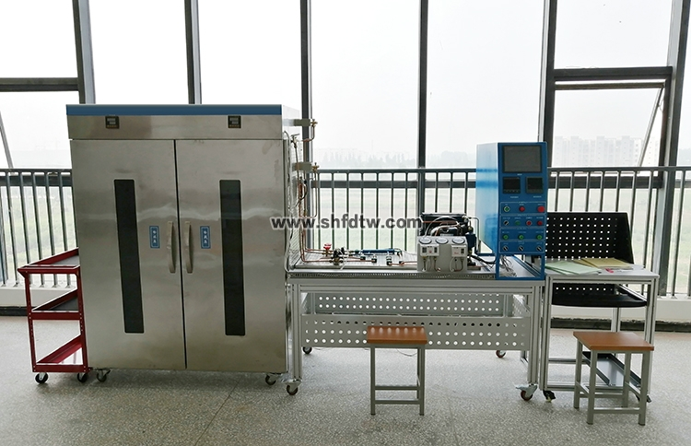
一、产品综合要求：
1、制冷技术相关标准设计，突出“安装”、“调试”、“维修”、“设计”、“管理”等技术技能训练内容，以培养制冷与空调专业技术人才，在制冷专业教学实训主要体现有三个方面的内容，分别是冷库的安装与调试、冷库系统的应用设计、库系统故障查排。
2、冷链物流管道工艺与制作调试实训装置须选用真实的制冷元器件，真实的冷库库体。设备在控制方面须引入PLC+触摸屏+组态监控单片机+智能仪表的控制模式，在制冷系统方面使用电子膨胀阀，能准确稳定地控制蒸发器的流量，从而精确地控制库内温度。另外触摸屏及组态监控的人机交互界面须直观友好。冷链物流管道工艺与制作调试实训装置设置了系统操作台，在库体安装有不锈钢网孔板，可更换，以便于学员在上述的操作台与侧板上安装制冷系统和电路系统等。
3、冷链物流管道工艺与制作调试实训装置可完成冷库系统的设计、电子膨胀阀代替热力膨胀阀的改造、双温冷库热气融霜系统设计、编制双温冷库PLC控制程序的设计；编制双温冷库触摸屏程序的改造设计、编制双温冷库组态监控程序的设计。
二、技术参数：
1.工作电源：单相三线 220V±10% 50Hz
2.工作环境：温度 -10℃～40℃、相对湿度 ≤85%
3.额定功率：≤800W
4.安全保护：设备漏电过载保护、压缩机过载及启动保护、压力保护
5.制 冷 量：1/3P
6.制 冷 剂：R134a/22
7.制冷剂充注量：400g±10%
8.冷藏室温度：0～--20℃
三、结构要求：
冷链物流管道工艺与制作调试实训装置须由冷库库体、操作台、制冷系统和电气控制系统组成。
四、实训项目要求：
1. 制冷系统维修专用工具的基本操作
2. 干燥过滤器的原理及认识
3. 视液镜的原理及认识
4. 冷库膨胀阀的原理及认识
5. 压力控制器的原理及认识
6. 冷凝压力开关的原理及认识
7. 胀管器的原理及认识
8. 冷库系统综合调试实训
9. 冷媒电子检漏仪的原理及认识
10. 真空计的原理及认识
11. 手提式焊具的原理及认识
12. 加液表组组套的原理及认识
13. 冷凝机组的原理及认识
14. 电路检修与调试专用工具的基本操作
15. 冷库电气控制系统安装实训
16. 冷库电气控制系统的调试与检修
17. 系统管道焊接
18. 制冷系统安装基本工艺
19. 制冷系统维修基本工艺
20. 制冷技术实训
21. 进口专业配件膨账阀调节实训
22. 冷冻系统的调试实训
23. 冷藏系统的调试实训
五、要求：
项目一、双温冷库系统的认识项目
冷库系统结构及设备工作原理的了解和掌握；
冷库控制原理的认识；
冷库系统的安装与调试
制冷组件的制作与钎焊；
制冷系统的安装；
电控系统的安装；
制冷系统测试与制冷剂充注；
冷库系统的调试；
项目二、制冷设备的设计
双温冷库热气融霜系统设计；
编制双温冷库PLC控制程序的设计；
编制双温冷库触摸屏程序的改造设计；
冷库组态监控程序的设计；
制冷系统故障查排；
电控系统故障查排；
PLC与触摸屏控制技术应用。

